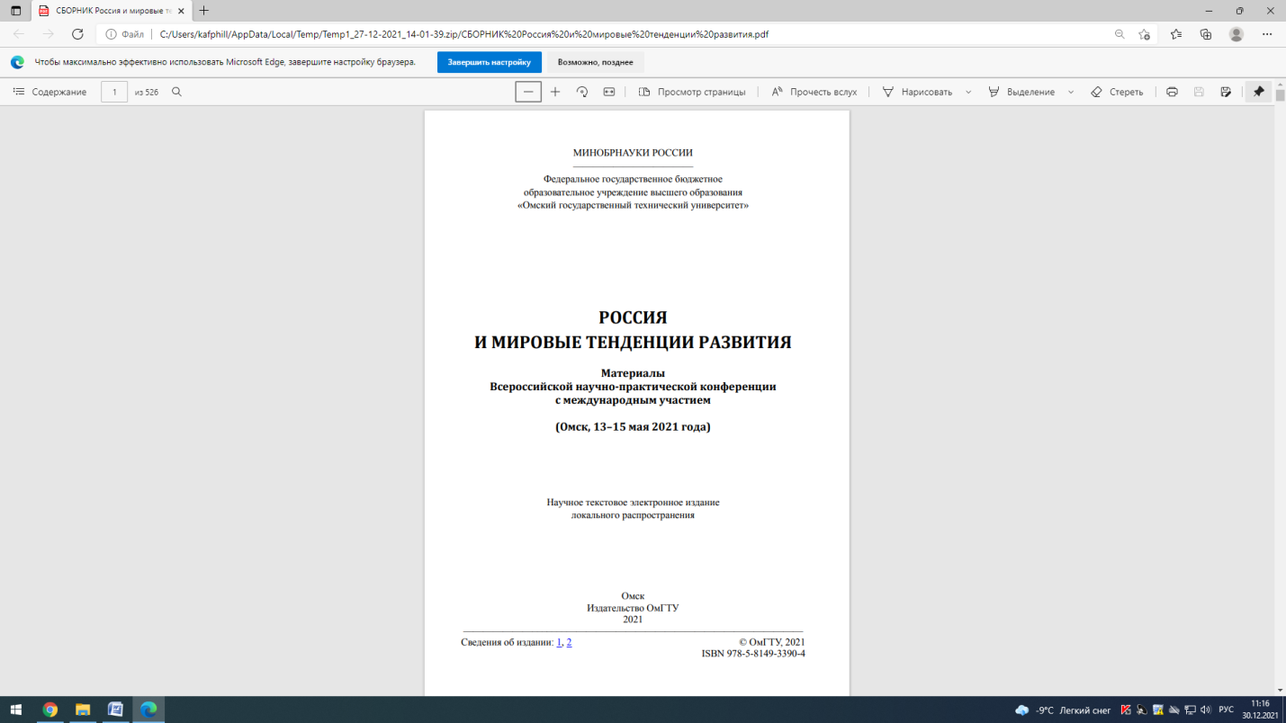

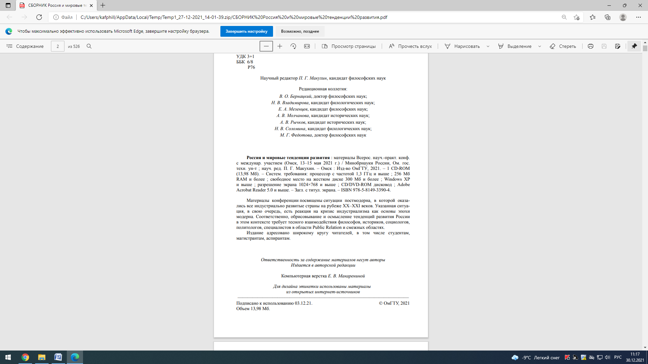

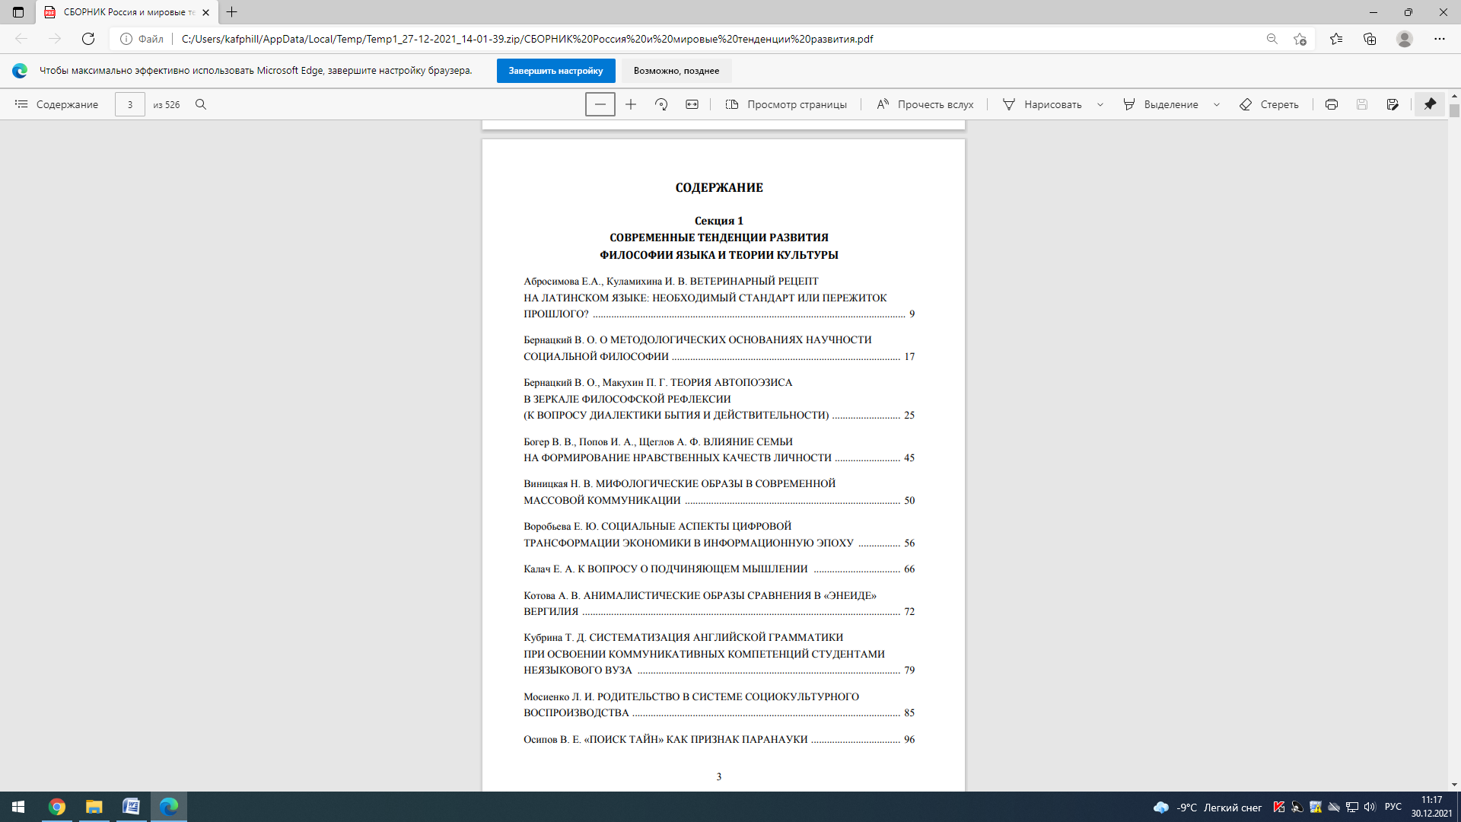

Виницкая Н. В. МИФОЛОГИЧЕСКИЕ ОБРАЗЫ В СОВРЕМЕННОЙ МАССОВОЙ КОММУНИКАЦИИ/ материалы Всерос. науч.-практ. конф. с междунар. участием (Омск, 13–15 мая 2021 г.) / Минобрнауки России, Ом. гос. техн. ун-т ; науч. ред. П. Г. Макухин. – Омск : Изд-во ОмГТУ, 2021. С.50-56

